Олимпиада для школьников 10-11 классов по предмету
Искусство (МХК)
Максимально количество баллов – 105.

1.1 Древние цивилизации (14 баллов)
- Самая большая пирамида
А)Хефрена б)Хеопса в)Микерина

- Архитектор пирамиды Хеопса
А) Геродот б)Платон в)Имхотеп

- Как звали царицу, по приказу которой был высечен храм в скале?
А)Клеопатра Б)Хашепсут в)Раннаи

- В честь какого из богов построены знаменитые фиванские храмы в Карнаке и Луксоре?
а) Осирис; б) Гор; в) Амон; г) Исида; д) Анубис.

- Определите место создания памятников –
1. Древний Египет или 2. Междуречье:
Памятник | Место создания
а) ворота богини Иштар;
б) пирамида Хеопса;
в) пирамида Джосера;
г) гробница Тутанхамона;
д) законы Хаммурапи;
з) зиккурат.

- Туловище его высечено из гранита целиком, приставлены только голова и плечи. Грудь обита, плоска, слоиста. Лапы обезображены. И весь он, грубый, дикий, сказочно-громадный, носит следы жуткой древности и той борьбы, что с незапамятных времен суждена ему, как охранителю Страны жизни от бога смерти. Он весь в трещинах и кажется покосившимся от песков. О ком идет речь? __________________________________

- Основной принцип канонического стиля в изображениях древнего Египта
А) «распластывание» фигур на плоскости
Б) культ красоты человеческого тела
В) закрытость и замкнутость фигур

- Как в древнем Египте назывался сборник религиозно-магических заклинаний?
А) Тексты пирамид Б) Книга мертвых В) Тексты саркофагов

- Мегалитическое сооружение культового назначения, составленное из больших каменных блоков, образующих в плане круг, или несколько кругов
А) Кромлех Б) Дольмен В) Трилит Г) Менгир

1.2 Культура Античности (9 баллов)

- На каких островах получило развитие Эгейское искусство?
А) Острова Крит и Пелопонес, б) острова Пелопонес и Киклады, в) Острова Крит и Эвбея.

2.В чём особенность колон Кносского дворца?
А) Деревянные колоны необычной формы. Их стволы сужаются к верху и напоминают конусы. Окрашены в тёплые красные тона.
Б) Деревянные колоны необычной формы. Их стволы сужаются к низу и напоминают конусы. Окрашены в тёплые красные тона.
В) Деревянные колоны необычной формы. Их стволы сужаются к верху и напоминают конусы. Окрашены в холодные тона

3. Главный храм Акрополя, посвященный богине Афине
А) Эрехтейон, б) Парфенон, в) Пропилеи.

4. Назовите выдающееся сооружение, которое римляне называют храмом «всех богов», построенное Аполлодором Дамасским в эпоху Андриана в 118-128 гг.?
А) Храм Фортуны Вирилис Б) Пантеон В) Храм Весты

5. Слово, близкое по значению к слову «античный» - это
а) древний б) греческий в) римский

6. Архитектурный ордер, который никогда не существовал
а) ионический, б) дорический, в) античный, г) коринфский

7. Что является символом театрального искусства:
а) дифирамбы, б) маска Дионисия, в) лавровая ветвь.

8.Отцом греческого театра считают:
а) Еврипида, б) Аристофана, в) Эсхила

9. Назовите храмы Афинского Акропля:
а) Пантеон; б) святилище Фортуны; в) Эрехтейон; г) храм Артемиды.

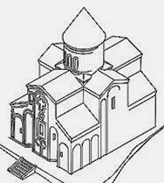
1.3 Средние века (13 баллов)

1. Столица Византийского государства.
а) Константинополь б) Москва в) Владимир

2. Какой тип храма изображён на рисунке?
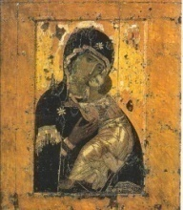
__________________________________________________________
3. Шедевром византийской иконописи считается икона? Напиши название Иконы. __________________________________

4. Запиши в таблицу отличительные особенности картины и иконы из приведенного ниже списка.
Лик, лицо, пишется на холсте, пишется на доске, состоит из красочного слоя, состоит из 5 слоёв.
Картина | Икона

5. В средние века центр образования и культуры:
а) церковь; б) школа; в) государство.

6. На культуру и искусство Руси оказала влияние культура:
а) Скандинавии; б) Рима; в) Византии.

7. О каком архитектурном стиле идет речь: “главная роль отводилась суровой, крепостного характера архитектуре...”
а) готический; б) романский; в) барокко.

8. "Немецкие рыцарские средневековые поэты-певцы, воспевавшие любовь к даме, служение богу и сюзерену, рыцарские подвиги и крестовые походы":
а) менестрели; б) миннезингеры; в) трубадуры.

9. Папа римский Григорий Великий (на престоле с 590 г. по 604 г.) отобрал 200 хоровых напевов, которые спустя 300 лет войдут в свод католических песнопений. Как назывались эти песнопения?
а) григорианский хорал б) псалмы в) антифоны

1.4 Культура Востока (16 баллов)
- Химедзи - это:
а) замок б) монастырь в) дворец

- «Сад камней» находится:
а) Китае б) Японии в) Индии

- «Золотой павильон» находится:
а) в Киото б) в Хорюдзи в) в Рёандзи

- В каком веке возникло государство Арабский Халифат?
а) V в. б) X в. в) VII в.

- Перечисли главные книги мусульман: ________________________________________________________________________________________________________________________________________

- Отметь новые типы зданий, возникшие в Арабском Халифате:

1.пещерные храмы | 5.мечети | 9. замки
2.ступы | 6.медресе | 10. минареты
3.храмы | 7.мавзолеи | 11. пирамиды
4.караван-сараи | 8.пагоды | 12. укрытые рынки

- Главный инструмент индийской музыки – это …
а)ситар, б) барабан, в) человеческий голос.

8. Сколько минаретов не может иметь мечеть?
а) 8 б) 10 в)12

9. Место для совершения земных поклонов у мусульман.
а) минарет б) мечеть в)медресе.

1.5 Возрождение (6 баллов)

1. Любимый сюжет живописи Ренессанса:
а) исторические события Италии 14-16 вв.;
б) Mадонна с младенцем;
в) изображение природы Италии.

2.Соотнеси название работы и автора:
1) "Джоконда"; а) Микеланджело;
2) "Рождение Венеры"; б) Боттичелли;
3) "Давид", в) Леонардо да Винчи

3.В творчестве Рафаэля значительное место занимают картины с изображением Мадонны: "Мадонна Конестабиле", "Мадонна в зелени", "Мадонна со щегленком", "Сикстинская Мадонна" и др. Одно из вышеназванных произведений признано самым глубоким и самым прекрасным воплощением темы материнства в ренессансной живописи. Назовите это произведение.
_____________________________________________________________________

4. Где зародилось искусство Возрождения
А) В Греции Б) В Италии В) Во Франции Г) В Америке

1.6 Культура 17-18 веков (14 баллов)
1. Расположите перечисленные ниже эпохи, стили, направления в искусстве в хронологической последовательности (проставьте цифры от 1 до 10).

 | классицизм |  | барокко
 | романский стиль |  | эпоха Возрождения
 | реализм |  | готика
 | античность |  | романтизм
 | модернизм |  | импрессионизм

2. Назовите отличительную особенность художественной культуры 17 века.
А) консерватизм и замкнутость
Б) познание и открытость миру
В) контрастность, рационализм, богатство стилей

- Ниже представлен памятник русской архитектуры второй половины XVIII в., находящийся в Москве.
1. Что это за здание? ______________________________________________
2. В каком архитектурном стиле выполнено?__________________________
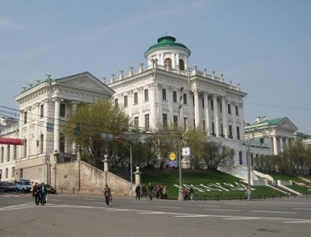

4. Философом, психологом, знатоком человеческой души предстает в своих полотнах гениальный голландский художник 17 века. Сложность человеческих судеб, жизненные трагедии самого живописца заставляли его обращаться к библейским и евангельским темам. Выберите имя этого мастера.
А) Питер де Хох (1629-1685)
Б) Герард Терборх (1617-1681)
В) Рембрандт ван Рейн (1606-1669)

2.Соотнесите произведение архитектуры и название.
1 балл за каждый правильный ответ.

2.1 Соотнесите: памятник архитектуры и название
- Индийская ступа в Санчи
- Мавзолей Тадж-Махал
- Пирамида Кукулькана
- Египетские пирамиды
- Минарет Аль-Мальвия
- Великая китайская стена

1 | 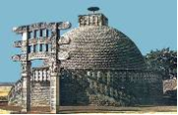 | 2 | 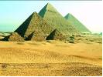 | 3 | 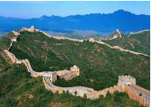
4 | 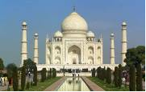 | 5 | 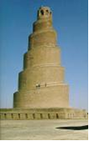 | 6 | 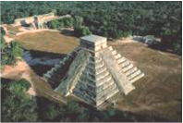
2.2 Соедини стрелками иконы Иисуса Христа с его архетипами
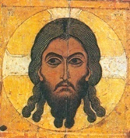 | 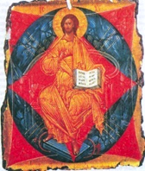 | 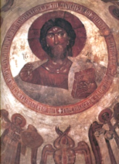
Христос Пантократор  (вседержитель) | Спас Нерукотворный  (спаситель) | Спас в силах  (на престоле)

2.3 Заполните таблицу:
Зиккурат в Уре; Греция (Эллада), 5 век до н.э.; Колизей; Египет, середина 3 тысячелетия до н.э.; Парфенон; Месопотамия, 18 век до н.э.; Храм царицы Хатшепсут; Рим, 75-80 г.г..
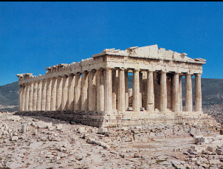
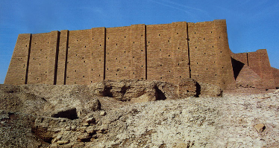
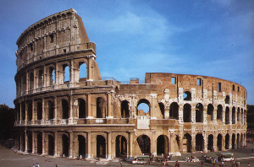
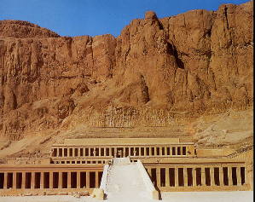

  - Соотнесите:
Статуя Октавиана Августа; Статуэтка управляющего Эбихиля (адорант); Портрет писца Каи; Курос; Египет, середина 3 тыс. до н.э.; Греция, 5 век до н.э.; Месопотамия, первая половина 3 тыс. до н.э.; Рим начало 1 в.н.э.

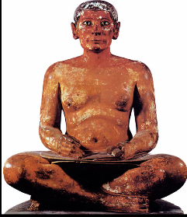
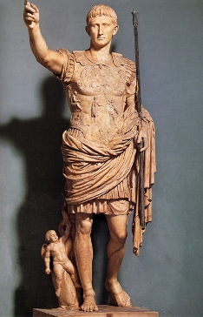
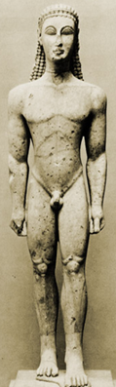
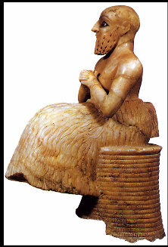

  - Соотнесите:
Пизанская башня; Успенский собор; Преображенская церковь; Собор Нотр-Дам; Россия, Владимир,1158-1160 г.г.; Италия, 1173г.; Франция, Реймс, 1211-1420 г.г.; Россия, Карелия, Кижи, 16-17 век.

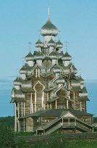
1
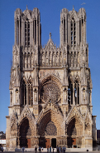
2

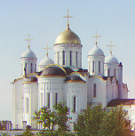
3
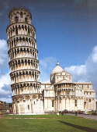
4

